AUTORIDAD PARA EL MANEJO
SUSTENTABLE DE LA CUENCAy
DEL LAGO DE AMATITLÀN
Oficio No. 11-2022-INTERNO-UDAI-AMSA
Km. 22 Ruta al Pacífico, Villa Nueva, 03 de marzo de 2022
Señora Verónica García
IJnidad Acceso a la información Publica
Autoridad Para el Manejo Sustentable de la Cuenca y del Lago de
Amatitlán -AMSA-
Presente
Respetable Señora García:
Respetuosamente me dirijo a usted, con el objeto de informarle de la Información Pública concerniente a esta Unidad de Auditoría Interna.
Durante el mes de febrero 2022 se generó el Código de Auditoría Interna (CAI-OOOOI) en el sistema SAG UDAI WEB, por lo que la Auditoría se encuentra en ejecución, según el Plan Anual de Auditoria PAA-.
Deferentemente,
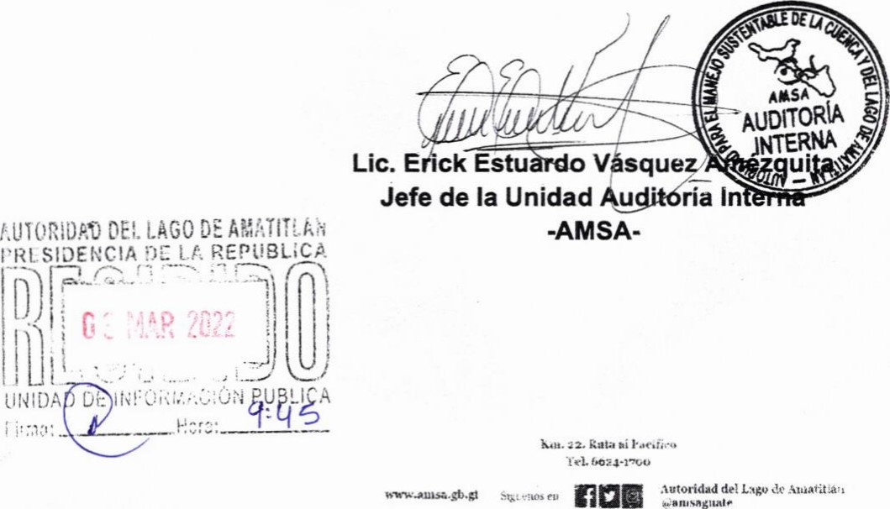
DIRECCIÓN DE AUDITORÍA INTERNA

AUTORIDAD PARA EL MANEJO SUSTENTABLE DE LA CUENCA Y DEL LAGO DE AMATITLÁN
NOMBRAMIENTO DE OPERATIVA No. NAI-I -2022
CAI: 00001
Guatemala, 28 de Enero de 2022
Equipo de Auditoría
Erick Estuardo Vasquez Amezquita ( Auditor, Coordinador, Supervisor )
Rudy Rolando Hernandez Juarez ( Auditor, Asistente )
En cumplimiento al Acuerdo número A-070-2021, de fecha 08 de noviembre de 2021, emitido por el Contralor General de Cuentas, artículo 1 y 2 y en cumplimiento a las funciones de Auditoría Interna. Esta dirección lo(s) designa para que se constituya(n) en la (el) ENCARGADA DE BODEGA; para que practiquen auditoría de Operativa por el período comprendido del 01 de Enero al 31 de Diciembre de 2021.

Esta auditoría debe: VERIFICAR QUE SE REGISTREN OPORTUNAMENTE LAS OPERECIONES Y MOVIMIENTOS EN SUS RESPECTIVAS HOJAS MÓVILES Y FORMA 1-H
El riesgo identificado que dio origen al nombramiento es: TODOS LOS INSUMOS SON REGISTRADOS EN HOJAS MOVILES AUTORIZADAS POR LA CONTRALORÍA GENERAL DE

CUENTAS Y CONSTANCIA DE INGRESO AL ALMACEN FORM 1 -H
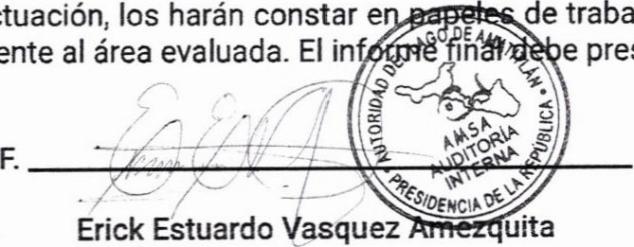
Los de trabajo e informe, emitiendo la e presentarse el 31 /03/2022
resultados
de
su
actuación,
conclusión
correspondiente

